|  |  |  |  |  |  |
| --- | --- | --- | --- | --- | --- |
| **Curso** | ETIM Informática | **Componente Curricular** | | Tecnologia para Linguagem de Banco de Dados | |
| **Docente** | Ronaldo Muniz de Castro | | **Data** | 17 de Junho de 2019 | |
| **Aluno (a)** |  | | | | Série: 2ºH |
|  |  | | | | |

**Critérios de Desempenho a serem avaliados (em azul)**

|  |  |  |  |  |  |  |  |
| --- | --- | --- | --- | --- | --- | --- | --- |
| **M**  Material de Apoio | **P**  Pontualidade | **D**  Participação | **C**  Cooperação | **L**  Liderança | **I**  Interesse | **O**  Organização | **T**  Tarefa Cumprida |
| **SC**  Senso Crítico | **OP**  Operação de Pensamento | **DC**  Domínio de Conteúdo | **S A**  Saber apresentar ideias, trabalhos e conhecimentos | **TI**  Transpõe ideias para a prática | **E**  Expressão oral | **PP**  Postura Profissional | **S**  Socialização |

1. Criar uma consulta que mostre apenas os clientes da cidade e Orlândia:

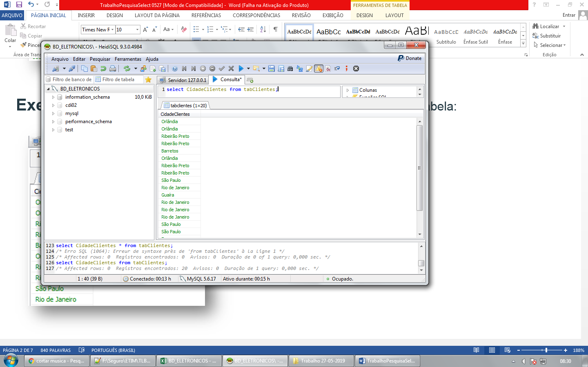

1. Criar uma consulta que mostre todos os clientes que tenham nome começado com a letra R:

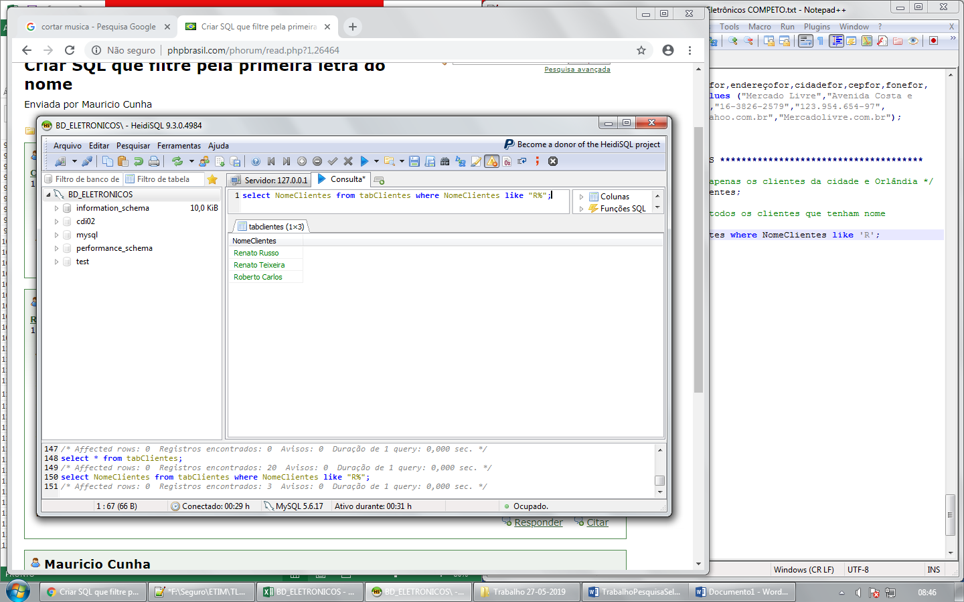

1. Criar uma consulta que mostre apenas os clientes do estado de São Paulo ou Minas Gerais:

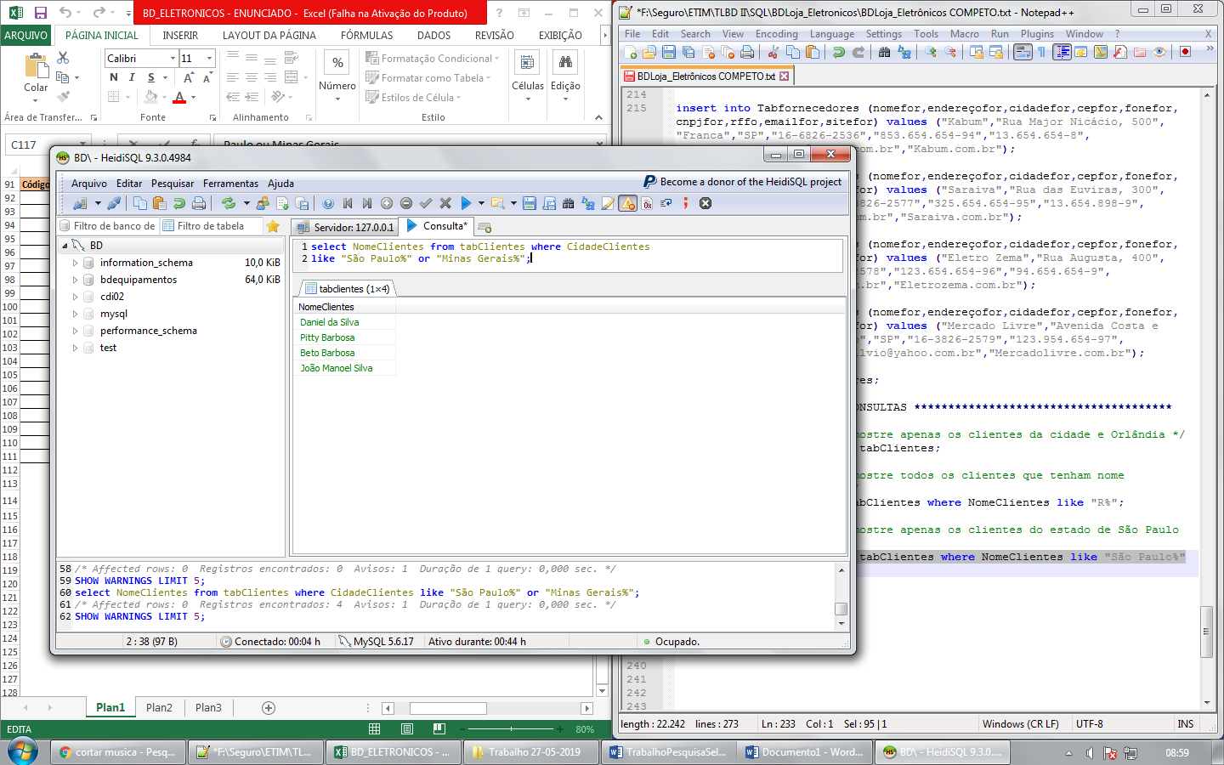

1. Criar uma consulta que mostre apenas clientes que tenham email começado com C:

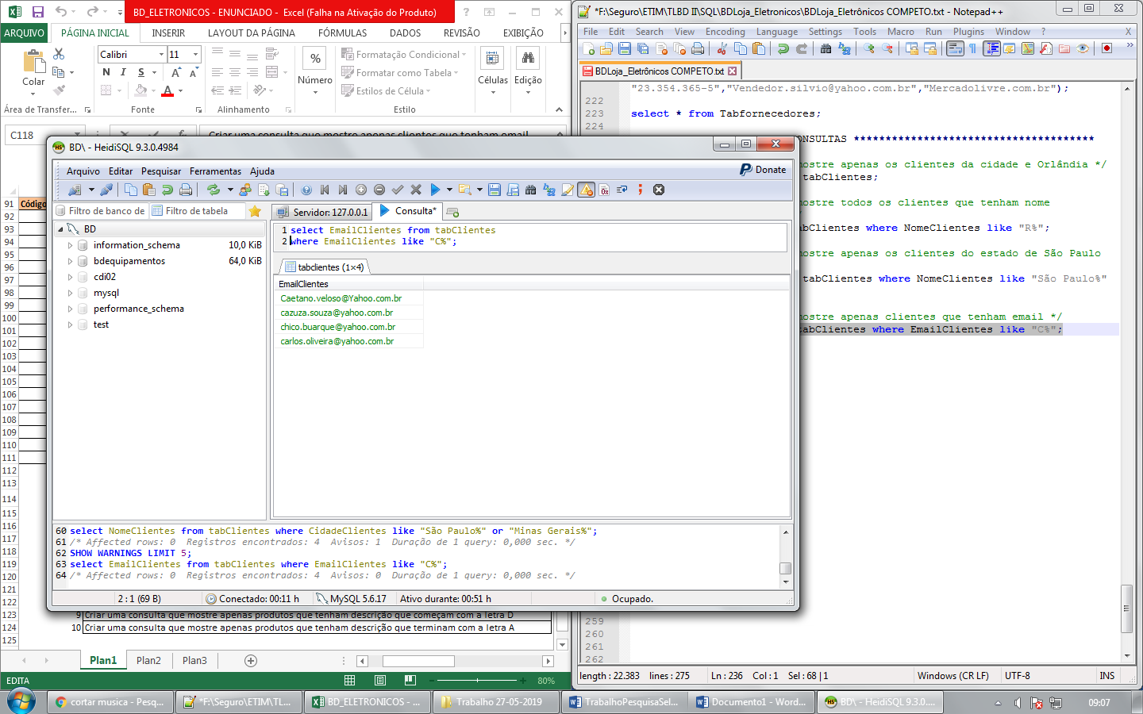

1. Criar uma consulta que mostre apenas clientes que tenham telefone diferente de 16-3826-2567:

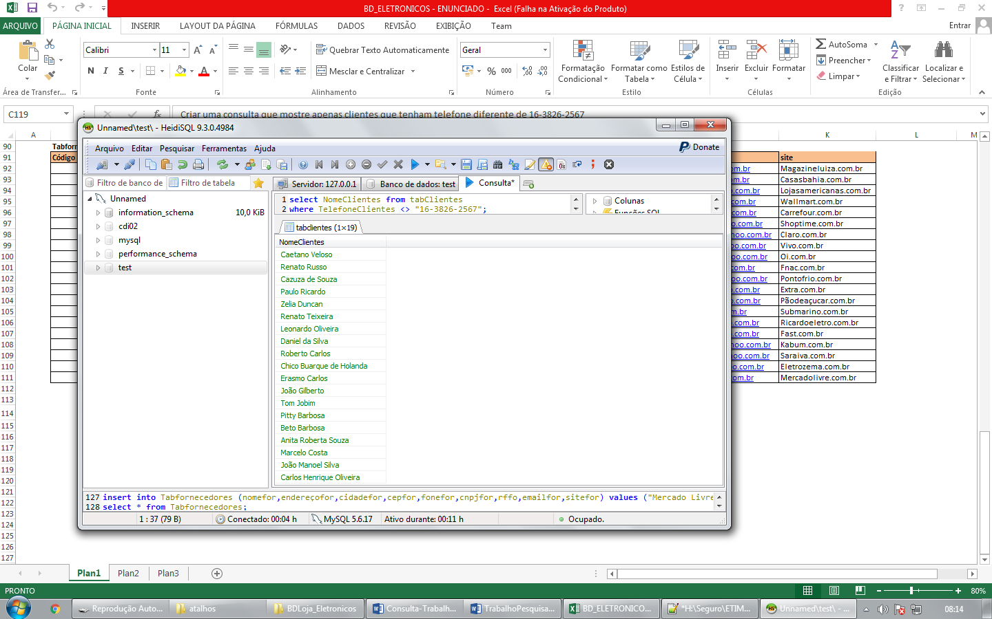

1. Criar uma consulta que mostre apenas produtos da marca Itautec:

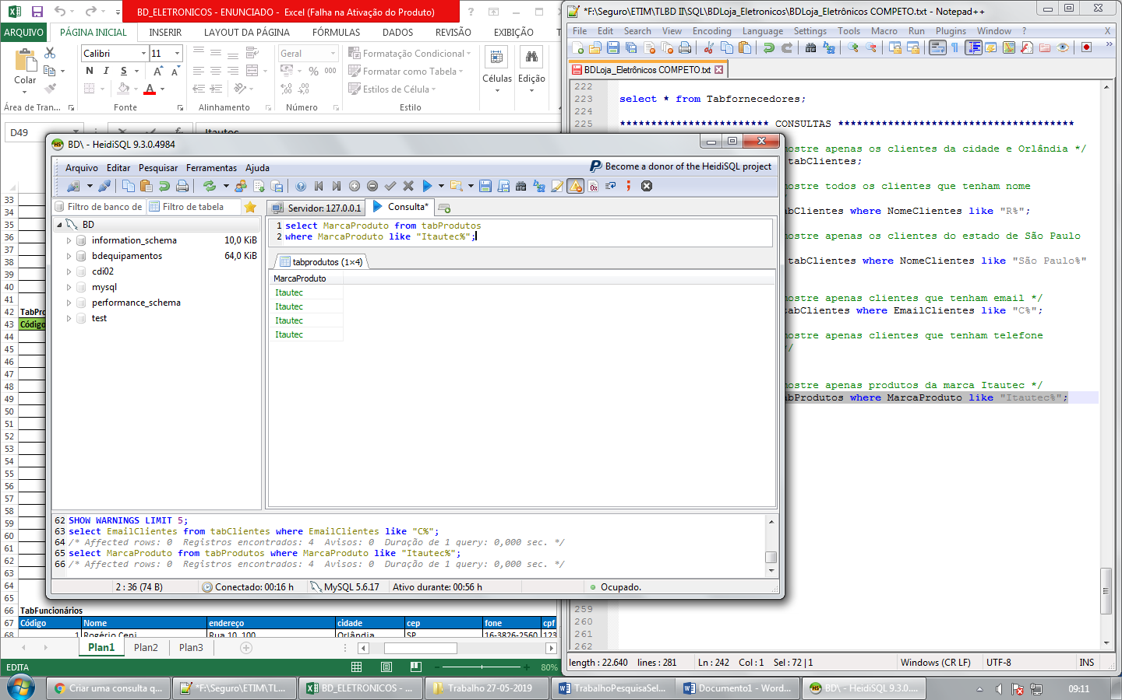

1. Criar uma consulta que mostre apenas produtos da marca Epson:

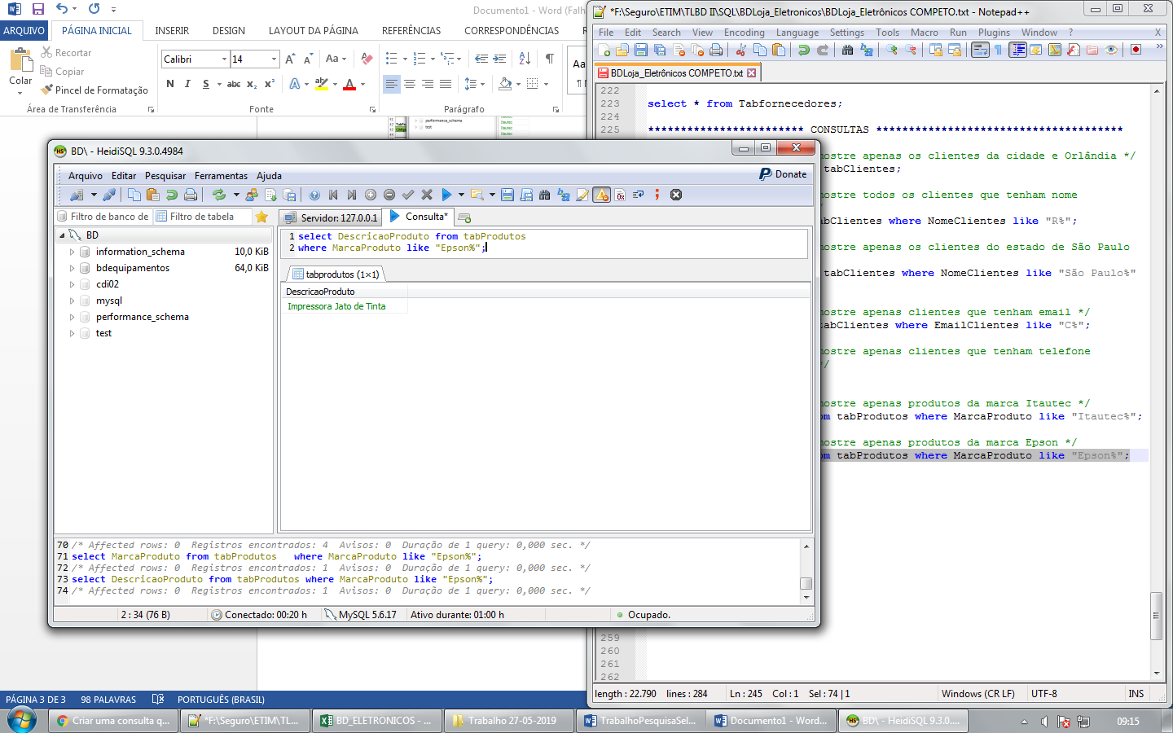

1. Criar uma consulta que mostre apenas produtos com quantidade superiores a 25:

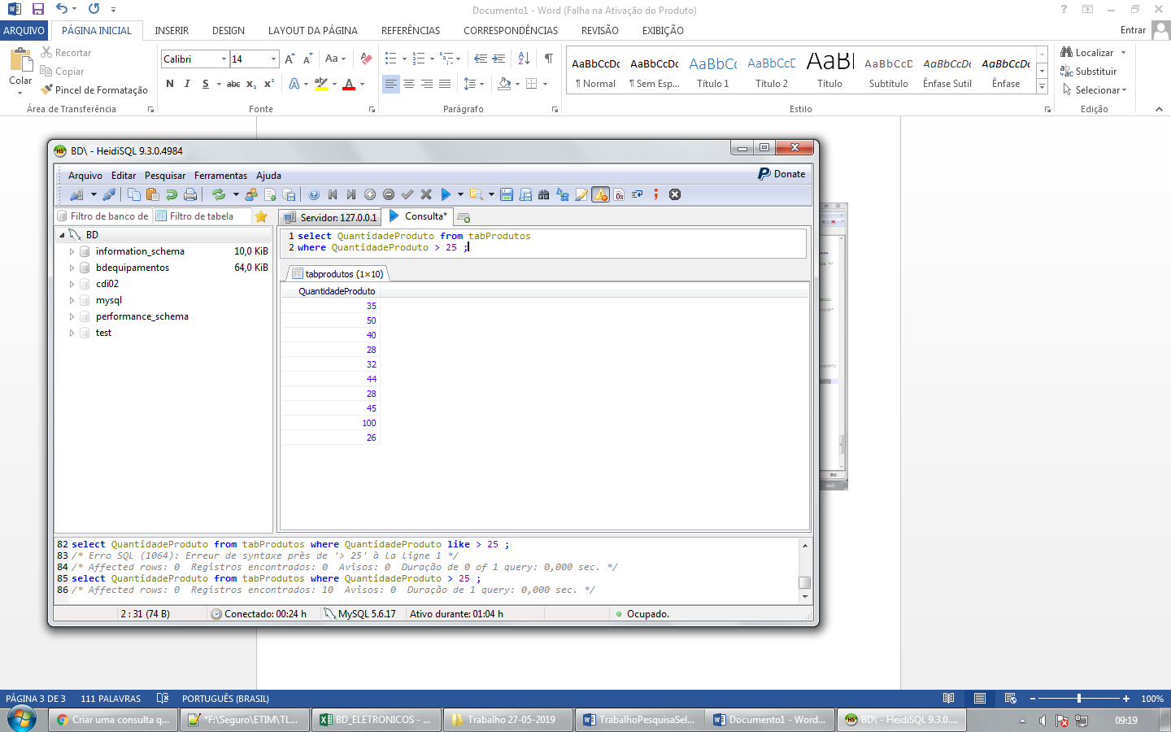

1. Criar uma consulta que mostre apenas produtos que tenham descrição que começam com a letra D:

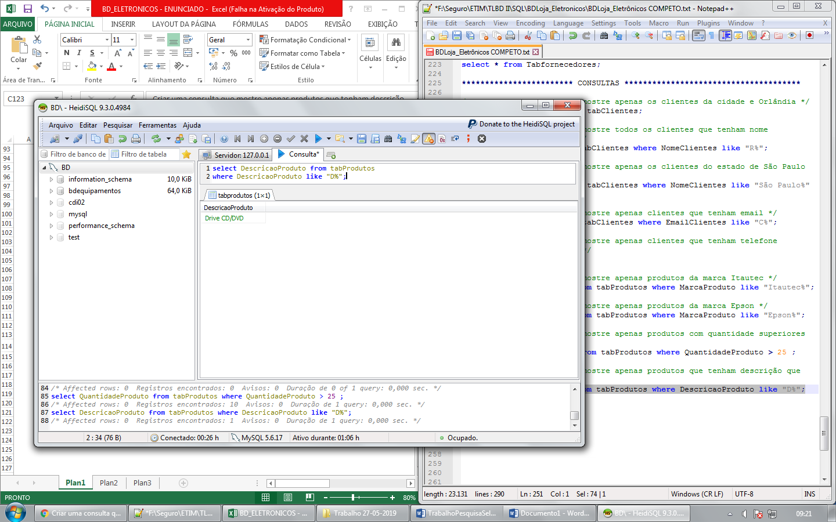

1. Criar uma consulta que mostre apenas produtos que tenham descrição que terminam com a letra A:

